上海清算所集中清算业务运行分析
（2026年8月）

摘 要
- 2026年8月，上海清算所集中清算业务规模为74.23万亿元，同比增长4.7%。其中，中央对手清算27.56万亿元，同比增长17.9%；其他集中清算46.67万亿元，同比下降1.9%。
- 2026年8月，通过综合清算会员代理的中央对手清算规模为3.04万亿元，代理清算占比5.5%。
- 截至8月末，纳入中央对手清算的产品存续规模合计63.3万亿元，同比下降3.6%。

集中清算业务概览
2026年8月，上海清算所集中清算业务规模为74.23万亿元，同比增长4.7%。其中，中央对手清算27.56万亿元，同比增长17.9%；其他集中清算46.67万亿元，同比下降1.9%。
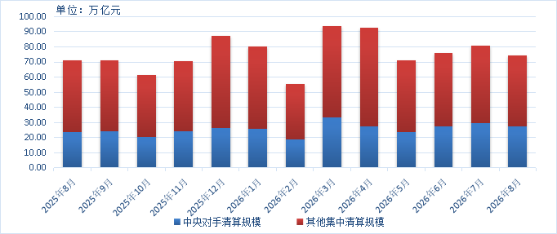
图1 近一年集中清算业务规模月度情况

中央对手清算业务概览
2026年8月，上海清算所债券中央对手清算4.87万亿元，占当月中央对手清算规模的17.66%；利率衍生品中央对手清算6.85万亿元，占24.86%；外汇中央对手清算15.84万亿元，占57.46%；大宗商品衍生品清算52.54亿元，占0.02%；信用衍生品清算0.1亿元。从参与方式看，当月通过综合清算会员代理清算7.87万笔，规模3.04万亿元，代理清算占比5.5%。
截至8月末，纳入中央对手清算的产品存续规模约63.3万亿元，同比下降3.6%。其中，利率互换48.75万亿，外汇14.44万亿元，债券1082.87亿元，标准债券远期33.5亿元。

表1 2026年8月中央对手清算及代理清算情况
中央对手清算业务 |  | 清算  笔数 | 清算规模  (亿元) | 清算规  模占比 | 代理清  算笔数 | 代理清算规  模（亿元） | 代理清算占比
债券 |  | 3473 | 48683.00 | 17.66% | 48 | 281.40 | 0.3%
利率衍生品 | 人民币利率互换 | 33380 | 59376.19 | 21.54% | 2133 | 4083.97 | 3.4%
利率衍生品 | 标准债券远期 | 3221 | 9152.20 | 3.32% | 160 | 677.20 | 3.7%
外汇 |  | 257899 | 158378.59 | 57.46% | 50243 | 25351.70 | 8.0%
大宗商品衍生品 |  | 38816 | 52.54 | 0.02% | 26112 | 37.52 | 35.7%
信用衍生品 |  | 1 | 0.10 | 0.00004% | 0 | 0.00 | 0.0%
合计 |  | 336790 | 275642.61 | 100% | 78696 | 30431.79 | 5.5%
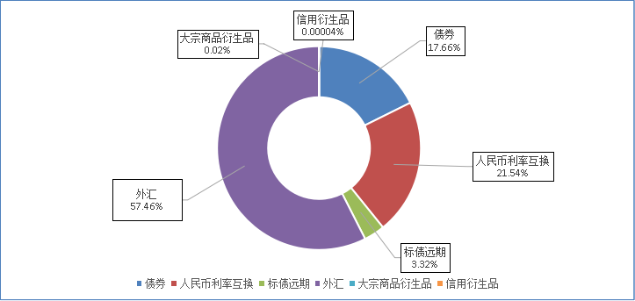
图2 2026年8月中央对手清算业务规模结构

其他集中清算业务概览
2026年8月，上海清算所债券全额清算45.9万亿元，在当月其他集中清算规模中占比98.36%；外币回购清算3508.39亿元，占比0.75%；人民币外汇双边清算3836.17亿元，占比0.82%；大宗商品现货“清算通”清算281.57亿元，占比0.06%；信用衍生品清算44.91亿元，占比0.01%。

中央对手清算产品情况

债券
2026年8月，中央对手清算债券交易3473笔，规模合计4.87万亿元，同比增长53.2%。其中，现券中央对手清算874.36亿元，回购中央对手清算4.78万亿元。当月资金轧差率为72.9%。
表2 近六个月债券中央对手清算业务情况
业务统计项目 | 2026年  3月 | 2026年  4月 | 2026年  5月 | 2026年  6月 | 2026年  7月 | 2026年  8月
清算笔数（笔/交易） | 3962 | 3727 | 3524 | 3150 | 3735 | 3473
清算规模（亿元） | 66788.60 | 56550.25 | 50910.91 | 35579.81 | 53206.94 | 48683.00
轧差前金额（亿元） | 126313.99 | 105992.70 | 95088.04 | 66455.41 | 99811.21 | 91646.65
轧差后金额（亿元） | 24160.00 | 22417.81 | 24048.16 | 27228.06 | 30471.91 | 24825.05
资金轧差率 | 80.9% | 78.8% | 74.7% | 59.03% | 69.5% | 72.9%
截至8月末，债券中央对手清算业务共有综合清算会员8家、普通清算会员79家、代理客户53家。当月通过综合清算会员代理清算48笔，规模281.4亿元，代理清算占比0.3%。

利率衍生品

1.人民币利率互换
2026年8月，中央对手清算人民币利率互换交易3.3万笔，名义本金5.94万亿元，同比增长5.6%。从浮息端基准利率类型看，参考FR007的4.64万亿元，参考Shibor_3M的366.65亿元，参考LPR_1Y的36亿元，参考相关同业存单利率（PrimeNCD）的1.26万亿元。
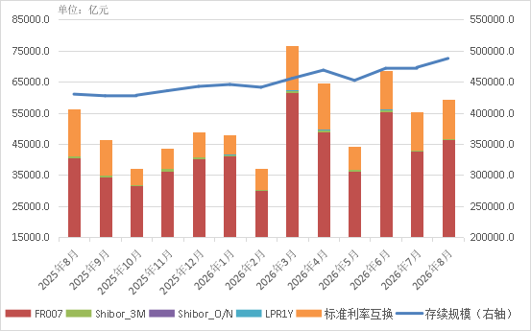
图3 近一年人民币利率互换月度清算规模和月末存续规模
2026年8月，清算“北向互换通”交易906笔、5431.01亿元。1-8月累计清算7854笔、4.51万亿元。累计入市“北向互换通”境内报价商23家，境外投资者99家。
截至8月末，人民币利率互换集中清算业务共有综合清算会员12家、普通清算会员40家、代理客户286家。当月通过综合清算会员代理清算2133笔，规模4083.97亿元，代理清算占比3.4%。

2.标准债券远期
2026年8月，中央对手清算标准债券远期交易3221笔，名义本金9152.2亿元，同比增长221.6%。从标的类型看，参考国开债的5180.8亿元，参考农发债的3971.4亿元。
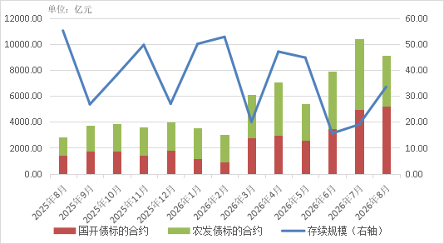
图4 近一年标准债券远期集中清算月度规模和月末存续规模
截至8月末，标准债券远期集中清算业务共有综合清算会员9家、普通清算会员42家、代理客户54家。当月通过综合清算会员代理清算160笔，规模677.2亿元，代理清算占比3.7%。

外汇
2026年8月，中央对手清算外汇交易25.8万笔，规模（折人民币）15.84万亿元，同比增长10.8%。从产品类型看，外汇即期4.63万亿元，外汇远期542.1亿元，外汇掉期10.34万亿元，外汇期权8086.9亿元。
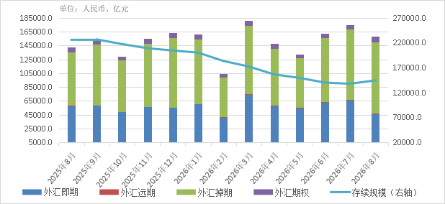
图5 近一年各外汇产品中央对手清算月度规模和月末存续规模
截至8月末，人民币外汇交易中央对手清算业务共有综合清算会员9家、普通清算会员41家、代理客户57家；外币对交易中央对手清算业务共有综合清算会员5家、普通清算会员14家、代理客户30家。当月通过综合清算会员代理清算5万笔，规模2.5万亿元，代理清算占比8%。

大宗商品衍生品
2026年8月，中央对手清算大宗商品衍生品交易3.9万笔，规模52.54亿元。从产品类型看，人民币对二甲苯掉期和人民币柴油掉期协议规模较大，分别清算14.99亿元和14.28亿元。
截至8月末，大宗商品衍生品中央对手清算业务共有综合清算会员7家、普通清算会员12家。当月通过综合清算会员代理清算2.6万笔，规模37.52亿元，代理清算占比35.7%。

其他集中清算产品情况

债券
2026年8月，全额清算债券38.6万笔，规模45.9万亿元。从产品类型看，全额清算债券现券9.2万亿元，占比20%；债券回购36.1万亿元，占比78.7%；债券分销5456亿元，占比1.2%；债券借贷641.3亿元，占比0.1%。

外币回购
2026年8月，清算外币回购交易583笔，相关债券质押和交割面额合计3508.39亿元人民币。从产品类型看，清算外币质押式回购3326.79亿元，占比94.8%；外币买断式回购181.6亿元，占比5.2%。

人民币外汇双边
2026年8月，双边清算人民币外汇交易1392笔，名义本金（折合人民币）3836.17亿元。从产品类型看，均为外汇掉期。

大宗商品“清算通”
2026年8月，清算大宗商品现货交易9878笔，规模281.57亿元。从产品类型看，铝锭和锌锭协议规模较大，分别清算93.87亿元和62.03亿元。

信用衍生品
2026年8月，双边清算信用衍生品交易51笔，名义本金44.91亿元。从产品类型看，清算信用违约互换合约37.85亿元；信用风险缓释凭证7.06亿元。

集中清算业务，包括上海清算所以中央对手和其他方式提供的集中清算服务。各产品清算规模包括：债券的面额，人民币利率互换、标准债券远期、外汇产品和信用衍生品的名义本金，大宗商品衍生品的协议金额，均按市场单边计。本报告中除特别说明外，如有总数与各分项数值之和尾数不一致的情况，均为四舍五入后的尾差。。
代理清算占比，指某产品代理清算规模占该产品买卖双方清算总规模的比例。
产品存续规模，指截至统计期期末市场参与者已提交清算但尚未终止的合约规模，按市场单边计算。
债券清算笔数口径为纳入中央对手清算的债券交易数量。
资金轧差率计算公式为：（轧差前金额–轧差后金额）/轧差前金额×100%；轧差前金额，指纳入中央对手清算的现券与回购（含首期、到期）金额之和；轧差后金额，指最终结算金额。

